HƯỚNG DẪN IN CÁC PHIẾU

1. IN PHIẾU TIẾP NHẬN
Sau khi tiếp nhận hồ sơ vào hệ thống, cán bộ tiến hành in phiếu tiếp nhận hồ sơ giao cho người dân. Có hai cách: In phiếu tại danh sách hồ sơ vừa tiếp nhận và In phiếu tại tra cứu hồ sơ.

1.1. In phiếu tiếp nhận ngay khi tiếp nhận hồ sơ
- Ngay sau khi tiếp nhận hồ sơ vào hệ thống, cán bộ sẽ in phiếu tiếp nhận giao cho người dân. Cán bộ có thể in hoặc không in tùy theo quy định cơ quan.
- Cách thực hiện:
- Bước 1: Chọn menu [Vừa tiếp nhận] để mở danh sách hồ sơ vừa tiếp nhận. (Những hồ sơ sau khi được cán bộ khởi tạo sẽ chuyển đến menu [Vừa tiếp nhận] để chờ chuyển sang bước kế tiếp).
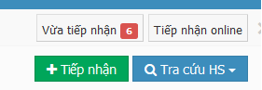
- Bước 2: Bấm vào số hồ sơ để mở hồ sơ cần in phiếu.
- Bước 3: Kéo chuột xuống cuối hồ sơ, nhấn nút [In phiếu tiếp nhận] để in.
- Bước 4: Hệ thống hiển thị trang in phiếu tiếp nhận. Cán bộ có thể thay đổi nội dung bên trong các ô textbox trên phiếu tiếp nhận. Bấm chọn [In trang] (góc trên bên trái) để thực hiện lệnh in phiếu tiếp nhận.
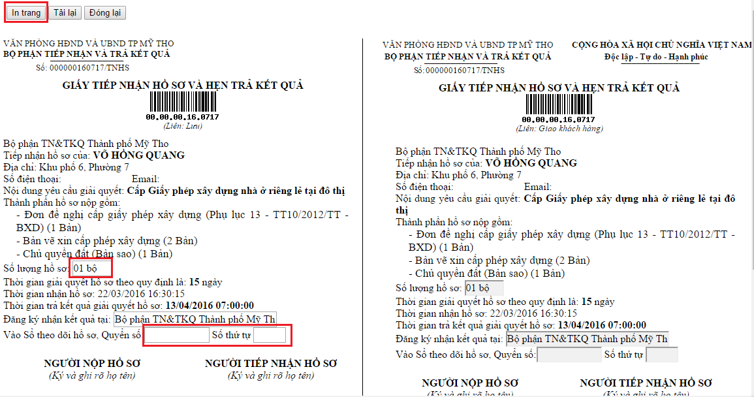
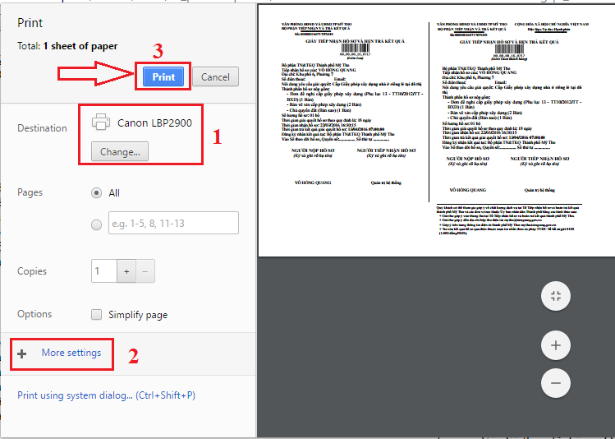
- Máy tính cần kết nối với máy in để thực hiện in phiếu cho người nộp. Chọn cấu hình trang in theo khổ ngang hay khổ đứng để in đúng.
- Bước 5: Đóng trang in và tiếp tục cho các hồ sơ khác.

1.2. In phiếu tiếp nhận tại tra cứu hồ sơ
- Trường hợp sử dụng: Khi tiếp nhận hồ sơ nhưng cán bộ quên in phiếu tiếp nhận thì có thể vào mục [Tra cứu hồ sơ] để in phiếu.
- Điều kiện: Cán bộ nào cũng có quyền vào mục tra cứu hồ sơ để in phiếu tiếp nhận.
- Cách thực hiện:
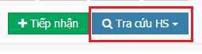
- Bước 1: chọn nút [Tra cứu HS] ở góc trên bên phải.
- Bước 2: Tùy vào mục đích tìm kiếm mà chọn kiểu Tra cứu gồm: Tra cứu theo cá nhân, theo đơn vị hoặc toàn cơ quan.
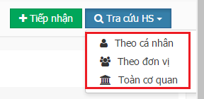
- Bước 3: Gõ số hồ sơ cần tìm kiếm vào ô số hồ sơ. Hoặc có thể chọn các tiêu chí khác để lọc ra hồ sơ cần tìm như: lĩnh vực, thủ tục, tiếp nhận ở bộ phận, số hồ sơ, tên người nộp, CMND người nộp,...
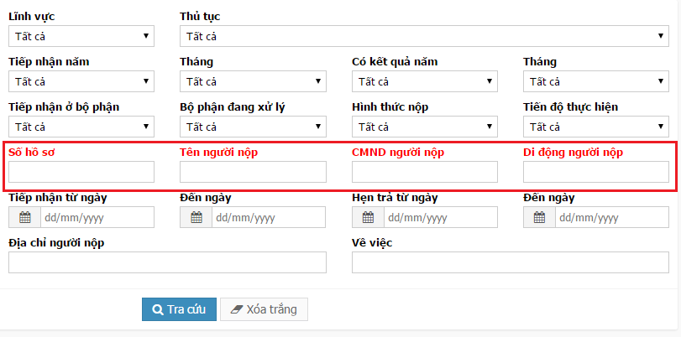
- Bước 4: Hệ thống tìm kiếm hồ sơ tương ứng với tiêu chí của cán bộ đã chọn lọc. Cán bộ bấm vào số hồ sơ để mở hồ sơ:
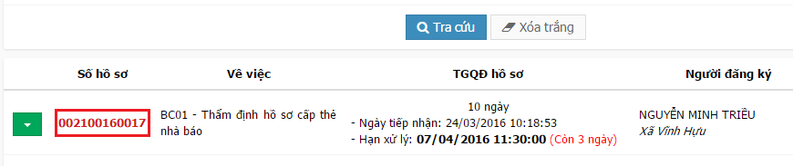

- Bước 5: Kéo chuột xuống cuối hồ sơ, bấm vào nút [In phiếu tiếp nhận]:
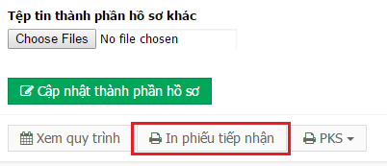
- Bước 6: Hệ thống hiển thị trang in phiếu tiếp nhận => Cán bộ nhấn nút In trang để in được phiếu

2. IN PHIẾU KIỂM SOÁT
- Định nghĩa: Phiếu kiểm soát hay được gọi là phiếu luân chuyển hồ sơ, được sử dụng để cán bộ giữa hai bước ký nhận khi bàn giao hồ sơ ngoài thực tế.
- Điều kiện để in được phiếu: Cán bộ nào cũng có thể in, không cần phân quyền. Với cán bộ một cửa thì in ngay lúc tiếp nhận hồ sơ, cùng lúc in phiếu tiếp nhận. Với cán bộ khác thì có thể vào phần tra cứu hồ sơ để in lại.
- Cách thực hiện:
- Bước 1: Mở hồ sơ cần in phiếu kiểm soát
- Bước 2: Tại cuối dòng của hồ sơ, chọn nút [In phiếu] => chọn [In phiếu kiểm soát]

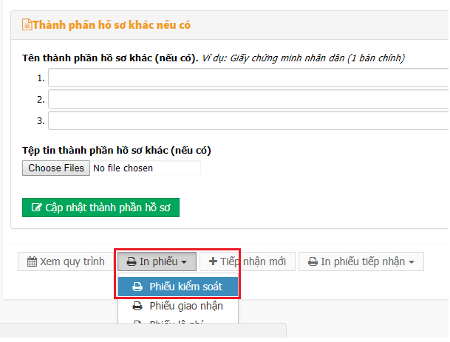

- Bước 3: Chọn Phiếu kiểm soát cần in
- Bước 4: Nhấn [In trang] ở góc trên bên trái phiếu kiểm soát đã hiển thị.
- Chú ý:
- Kiểm tra cấu hình in trước khi in phiếu.

3. IN PHIẾU GIAO –NHẬN NHIỀU HỒ SƠ
- Phiếu giao nhận dùng làm biên bản giao nhận hồ sơ giữa người nhận và người giao.
- Thông thường, cơ quan sẽ sử dụng phiếu kiểm soát để ký khi bàn giao hồ sơ trong suốt quá trình xử lý hồ sơ. Nhưng một số trường hợp khác lại cần có biên bản bàn giao riêng ở từng bước thì sẽ sử dụng phiếu giao nhận để ký.
- Phiếu giao nhận hồ sơ này được áp dụng cho các thủ tục chung một đơn vị. Nếu quản trị cấu hình phiếu giao nhận cho đơn vị như thế nào thì khi in phiếu sẽ hiển thị như vậy. Nếu phiếu in không đúng mẫu đang sử dụng cần nhờ quản trị kiểm tra lại cấu hình phiếu giao nhận hồ sơ.
- Phiếu giao nhận này được sử dụng khi bàn giao hoặc nhận nhiều hồ sơ.
- Ý nghĩa của 2 nút in giao và nhận:
- Nút [In phiếu giao HS]: in trước khi bàn giao hồ sơ giấy đến bước tiếp theo.
- Nút [In phiếu nhận HS]: in ngay khi nhận được hồ sơ giấy từ bước trước đó gửi đến. Với những hồ sơ cần xác nhận hồ sơ giấy giữa 2 bước, thì nút này có chức năng như nút [Xác nhận đã nhận HSG].
- Cách in phiếu:
- Chọn menu công việc có hồ sơ cần in
- Tại danh sách hồ sơ chọn đơn vị chuyển hồ sơ đến

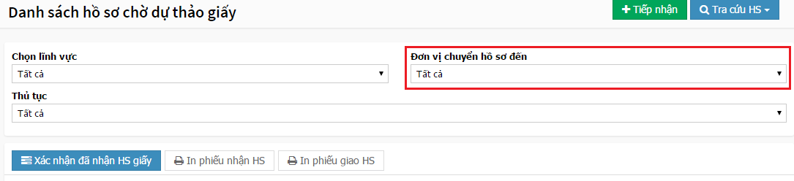
- Check chọn hồ sơ cần chuyển đi hoặc đã nhận
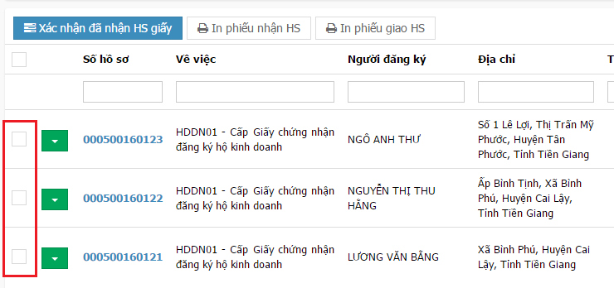
- Nhấn nút [In phiếu giao HS] hoặc nút [In phiếu nhận HS]

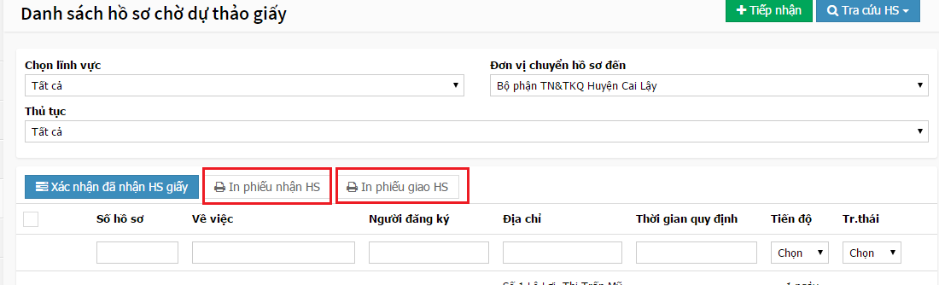

- Phiếu giao/nhận HS hiện ra, nhấn nút [In trang] bên trong phiếu để in:
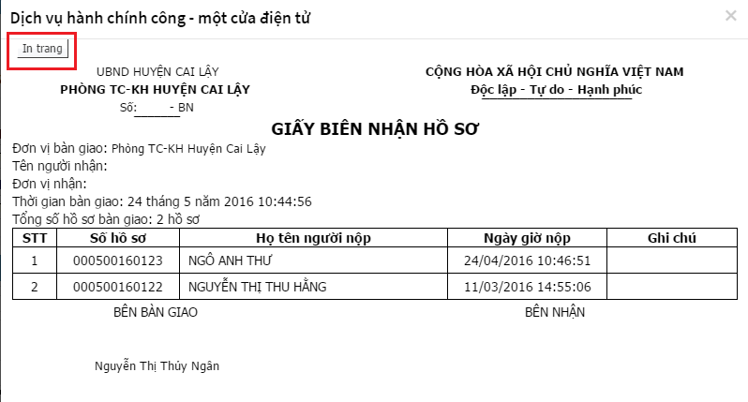

4. IN PHIẾU GIAO MỘT HỒ SƠ
- Tương tự như phiếu giao nhận hồ sơ, phiếu giao một hồ sơ được in ra đưa cho người nhận hồ sơ để làm biên bản giao nhận một hồ sơ giữa hai bộ phận.
- Khác với phiếu nhận nhiều hồ sơ, phiếu giao một hồ sơ được in khi bắt đầu chuyển hồ sơ cho bước kế tiếp. Phiếu có đầy đủ các thông tin chi tiết của một hồ sơ (thông tin hiển thị trên phiếu phụ thuộc vào Quản trị đã tạo phiếu).
- Phiếu này không áp dụng in nhiều hồ sơ.
- Cách in phiếu:
- Chọn hồ sơ, mở chi tiết hồ sơ.
- Nhấn nút [In phiếu].
- Chọn [Phiếu giao nhận].

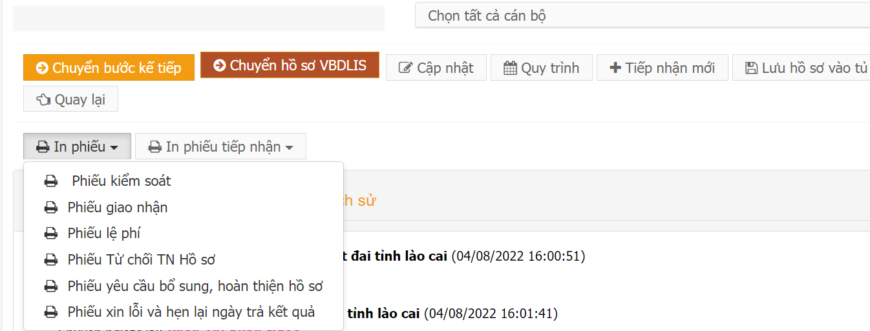

- Hệ thống hiển thị phiếu in.
- Chọn nút [In trang] ở góc phiếu để in, phiếu giao nhận có dạng như sau:

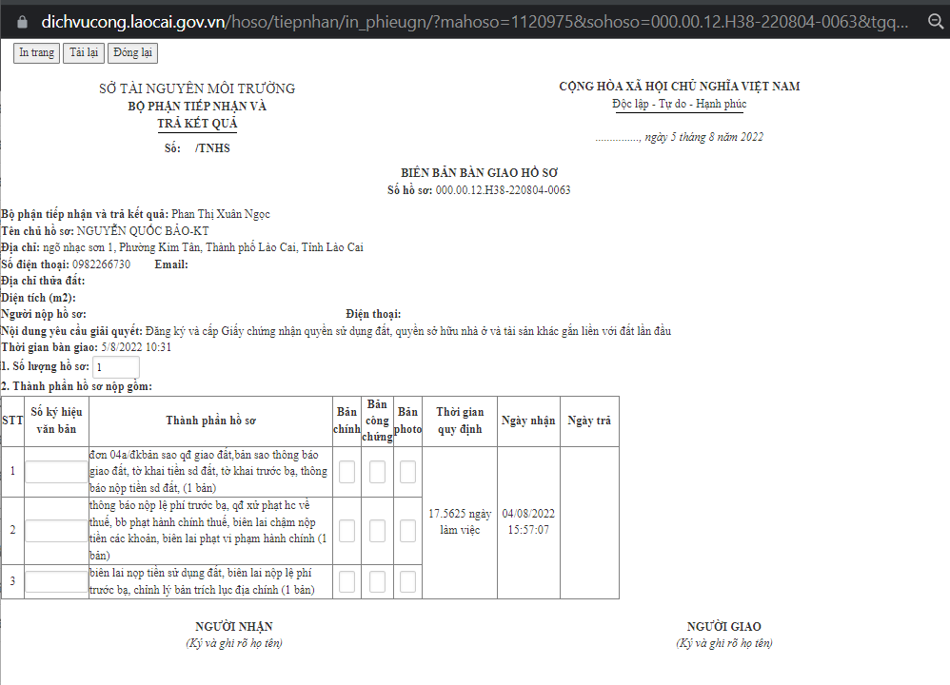

5. IN PHIẾU HƯỚNG DẪN BỔ SUNG HS
- Phiếu hướng dẫn bổ sung hồ sơ được in khi cán bộ tiếp nhận hồ sơ phát hiện sai xót, thiếu các giấy tờ kèm theo cần thiết. Khi đó thay vì hủy hay xóa hồ sơ thì cán bộ vẫn lưu hồ sơ đã khởi tạo và tiếp nhận vào menu CHỜ BỔ SUNG (Xem mục 1.3 Tiếp nhận hồ sơ chưa đầy đủ) và in phiếu hướng dẫn này cho người nộp.
- Cách in:
- Bước 1: Chọn menu [Chờ bổ sung]
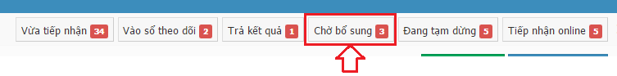

- Bước 2: Mở hồ sơ cần in phiếu.
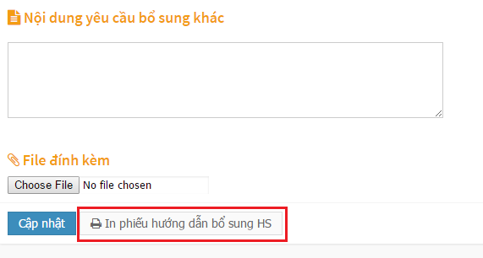
- Bước 3: Nhấn nút [In phiếu hướng dẫn bổ sung HS]

Phiếu hướng dẫn bổ sung hồ sơ có dạng như sau:
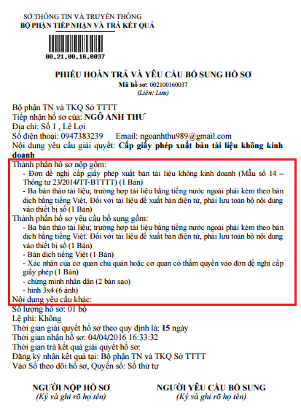

6. IN PHIẾU YCBS HỒ SƠ
- Hồ sơ có IN PHIẾU YCBS tại bước cho phép TẠM DỪNG HS.
- Cách nhận biết có hồ sơ tạm dừng: Hiển thị menu [ĐANG TẠM DỪNG] trên màn hình làm việc. Tuy nhiên, chỉ có cán bộ đã tiếp nhận hồ sơ thì mới thấy được hồ sơ đang tạm dừng và in được phiếu.
- Với cán bộ tiếp nhận, chỉ IN được khi hồ sơ ở trạng thái ĐANG TẠM DỪNG:
- Menu nhắc việc hiển thị [Đang tạm dừng].

- Nhấn chọn [Đang tạm dừng].
- Tại danh sách hồ sơ đang tạm dừng => Chọn hồ sơ cần in phiếu YCBS.
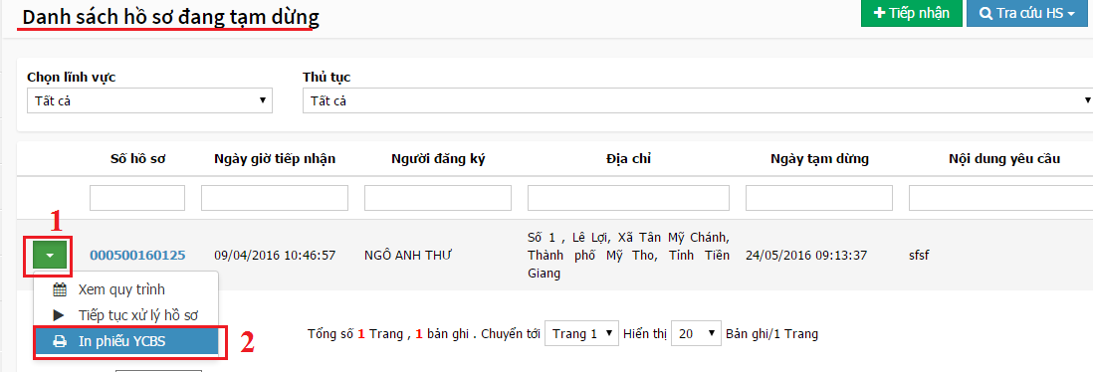

HOẶC
- Mở hồ sơ cần in phiếu YCBS
- Nhấn nút [In phiếu YCBS] bên trong hồ sơ:

- Với cán bộ xử lý:
- Mở chi tiết hồ sơ => Nhấn nút [Thao tác] => Chọn [In phiếu YCBS]
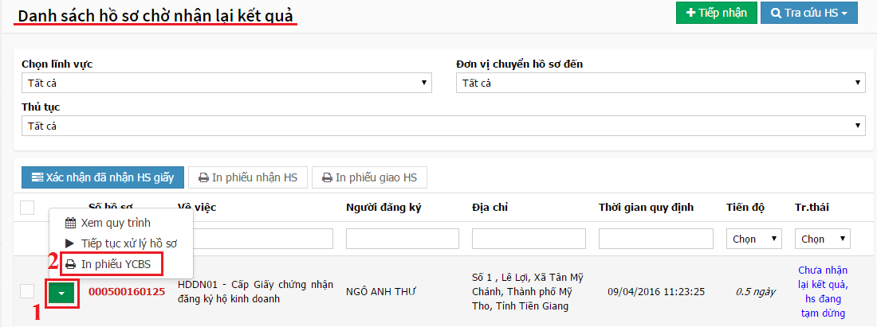

HOẶC
- Mở danh sách hồ sơ => Nhấn nút thao tác màu xanh ở đầu dòng của hồ sơ => Chọn [In phiếu YCBS]
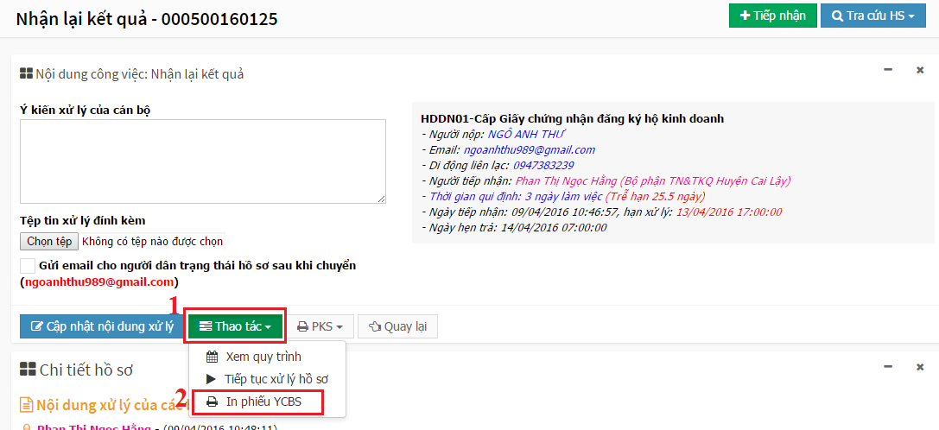

7. IN VÀ ĐÍNH KÈM THƯ XIN LỖI

- Phiếu Xin lỗi hồ sơ được in và đính kèm vào Hồ sơ khi cán bộ tiếp nhận thấy có Hồ sơ chậm tiến độ không thể xử lý kịp theo đúng thời gian quy định thì sẽ lấy mẫu phiếu in để trình xin ý kiến lãnh đạo để gửi cho Công dân/Doanh nghiệp xin lỗi
- Trường hợp 1 in trực tiếp từ hồ sơ đến hạn :
- Bước 1: Mở hồ sơ cần in phiếu.

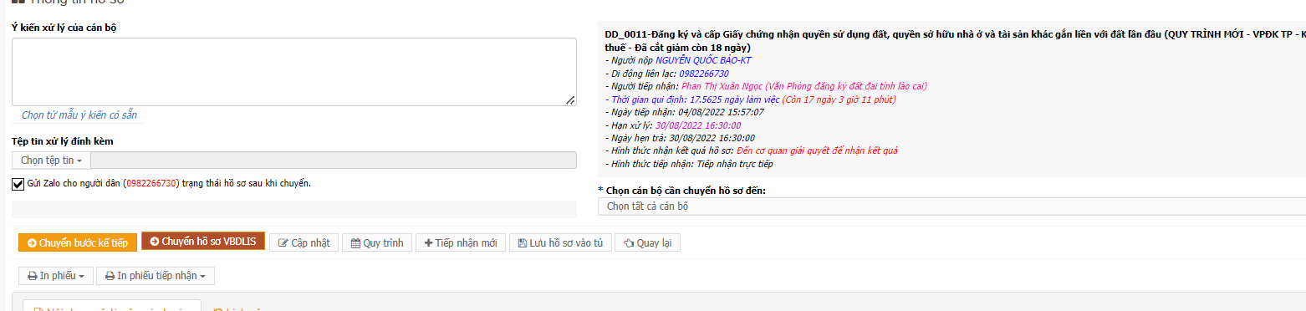
- Bước 2: Chọn phần In phiếu và Nhấn nút [Phiếu xin lỗi và hẹn lại ngày trả kết quả]
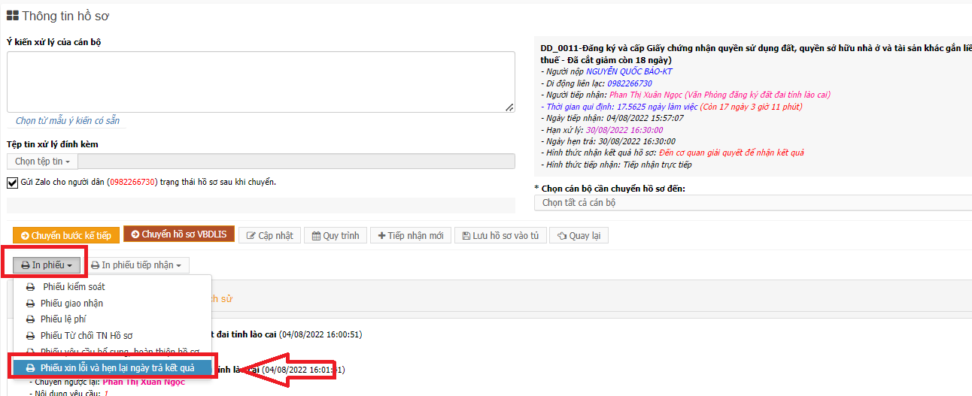
- Cách 2 Tra cứu HS trễ hạn tải và đính kèm file lên:
- Bước 1: vào menu [Tra cứu hồ sơ] Chọn [DS Hồ sơ Trễ hạn]
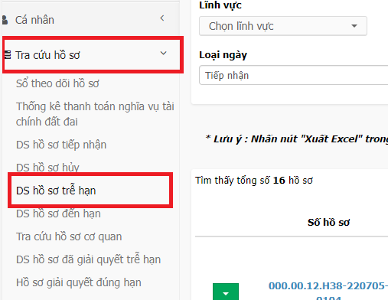
- Bước 2: Tích vào Hồ sơ cần xin lỗi có thể tải file về và đính kèm lên

